1. 不透明度概念：

如图 1所示，左边选区不透明度是50%，右边选区不透明度是100%。背景本身为蓝色，此时，分别向两个选区填充白色。

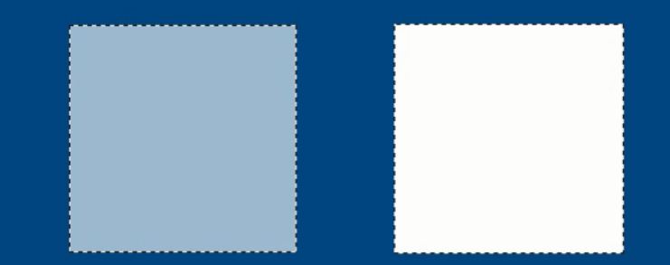

图 1 半透明和完全不透明选区

理解：在设定好不透明名度的选区，添加像素或图层，相当于在选区上盖一层玻璃板，不透明度就是玻璃板的不透光度！

1. 选区和不透明度

就是指选区自身的不透明度属性，选区也是有不透明度的，假如选区的透明度为60%，往选区内填充不透明度100%白色，那么填充的颜色不透明度为60%，和直接在不透明度为100%的选区填充不透明度为60%的白色像素效果一样。羽化就是使得选区的不透明度向外递减。

有时，选区太小或者羽化值对于选区设定的太大，PS警告：任何像素都不大于50%选择。选区边将不可见。此时蚂蚁线将不可见。羽化的功能将选区内的最高的选区不透明度降到了50%以下，此时选区不再有蚂蚁线，但是选区还存在。蚂蚁线显示选区不透明度为50%的像素点连线。如图 2所示：

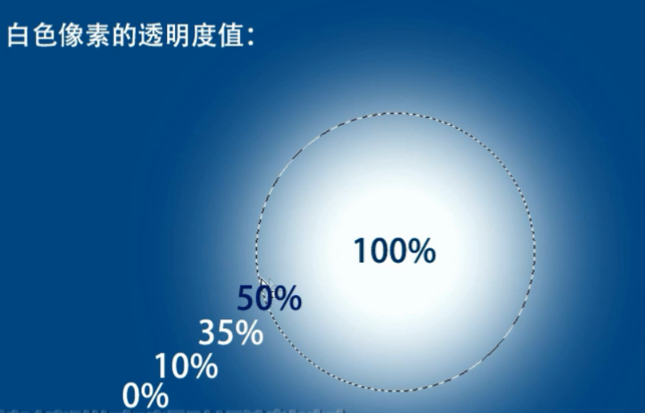

图 2 羽化选区的选区不透明度